



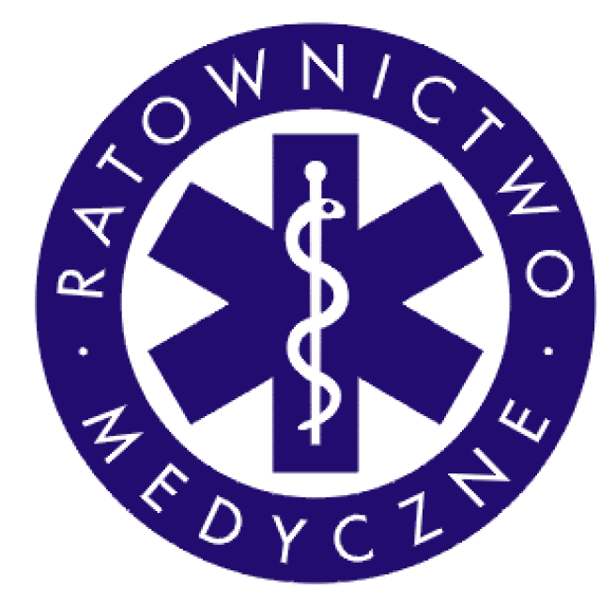

87-100 TORUŃ , ul. LEGIONÓW 70/76
Tel.: 56 61 19 310
Fax.: 0 56 61 19 333
e-mail: tczk@um.torun.pl

Toruń, dnia 18.10.2016 r.

Informacja dla mieszkańców.

Dotyczy: nadzwyczajne liczenie dzików.

W związku z zagrożeniem afrykańskim pomorem świń (ASF), w dniach 20-25 października 2016 r., prowadzona będzie w regionie kujawsko-pomorskim inwentaryzacja dzików.

Leśnicy proszą o ograniczenie w tym terminie wizyt w lesie i ostrożność na drogach.

Afrykański pomór świń (ASF) jest zakaźną i wysoce zaraźliwą chorobą wirusową świń domowych i dzików. Choroba nie jest groźna dla człowieka, ponieważ ludzie nie zarażają się wirusem ASF. Wystąpienie pomoru świń może być jednak przyczyną poważnych strat ekonomicznych, związanych z padnięciami zwierząt, wypłatami odszkodowań, kosztami zwalczania, a przede wszystkim, z wstrzymaniem obrotu oraz eksportu świń i wieprzowiny.

Choroby nie notowano jeszcze na terenie województwa kujawsko-pomorskiego. Ponieważ przypadki i ogniska ASF zostały stwierdzone na terenie województwa podlaskiego, mazowieckiego i lubelskiego, konieczne jest dostosowanie naszego regionu do przepisów weterynaryjnych regulujących zagęszczenie dzików.

W związku z tym, w dniach 20-25 października 2016 r., we wszystkich nadleśnictwach Regionalnej Dyrekcji Lasów Państwowych w Toruniu będzie prowadzona ocena liczebności dzików w lasach metodą pędzeń próbnych na 10 proc. powierzchni lasów.

Leśnicy proszą – w miarę możliwości – o przełożenie wizyt w lesie na inny termin i wzmożoną ostrożność podczas poruszania się pojazdami przez tereny leśne. Przemieszczająca się zwierzyna (nie tylko dziki) może stanowić zagrożenie dla ruchu.

Dyżurny TCZK
Piotr Kalinowski

